ОТЧЁТ ПО ПРАКТИЧЕСКОЙ РАБОТЕ
Неделя 2. Transaction Detective: разбор транзакций Solana
Выполнил: Бимано Алишер
Цель работы: посмотреть, из чего состоят реальные переводы в Solana Devnet: какие в них аккаунты, инструкции и программы и кто платит комиссию.

Исследуемая транзакция
Я взял два перевода между теми же аккаунтами A и B. Первый перевод на 0,001 SOL был в работе за неделю 1. Во втором я отправил 0,002 SOL и добавил Memo. Оба перевода прошли и получили Finalized. В первом одна инструкция, во втором две.

1. Разбор основной инструкции Transfer
В первом переводе System Program отправила 1 000 000 lamports. Отправитель — GthSheRw2tjCYCzq7sft6mZxZVDh8qN7JfvmGuce6V67 (A). Он отмечен как signer, writable и fee payer: подписал перевод, его баланс изменился, он заплатил комиссию. Получатель — CySviauxxDzwVKTL2auhgo4XuJLt3w7VfxKawvAQYB1N (B). Он отмечен как writable. Адрес System Program: 11111111111111111111111111111111.
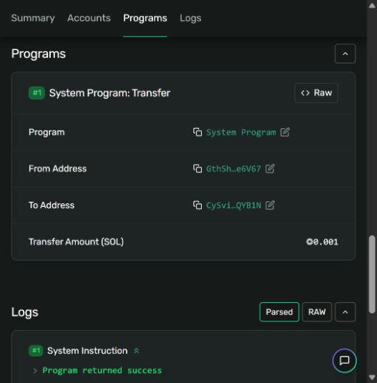
Рисунок 1 — Инструкция первого перевода на 0,001 SOL.

2. Транзакция с дополнительной инструкцией Memo
Во втором переводе есть две инструкции. System Program отправляет 0,002 SOL, а Memo Program добавляет в журнал текст «Solana course weeks 1-3: transaction detective». Адрес Memo Program: MemoSq4gqABAXKb96qnH8TysNcWxMyWCqXgDLGmfcHr. Для Memo указан подписант A. Обе инструкции записаны прямо в одной транзакции; одна программа не вызывает другую. Отдельных инструкций Compute Budget здесь нет.
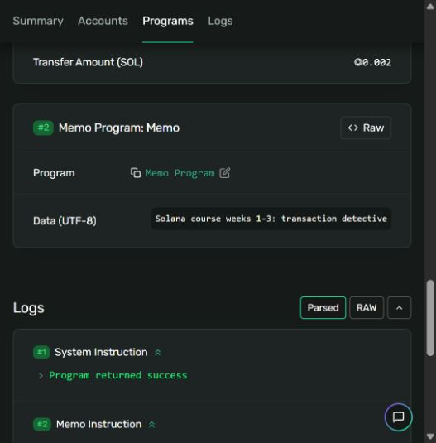
Рисунок 2 — Заметка Memo и журнал её успешного выполнения.

3. Raw-представление транзакции
Я сохранил ответ RPC в файле transfer-memo.json и посмотрел его поля. В transaction лежат подпись и список инструкций. В meta записан результат: err = null, комиссия 5 000 lamports, потрачено 31 818 compute units. Версия — legacy, slot — 505901468. Ниже — часть этого файла.
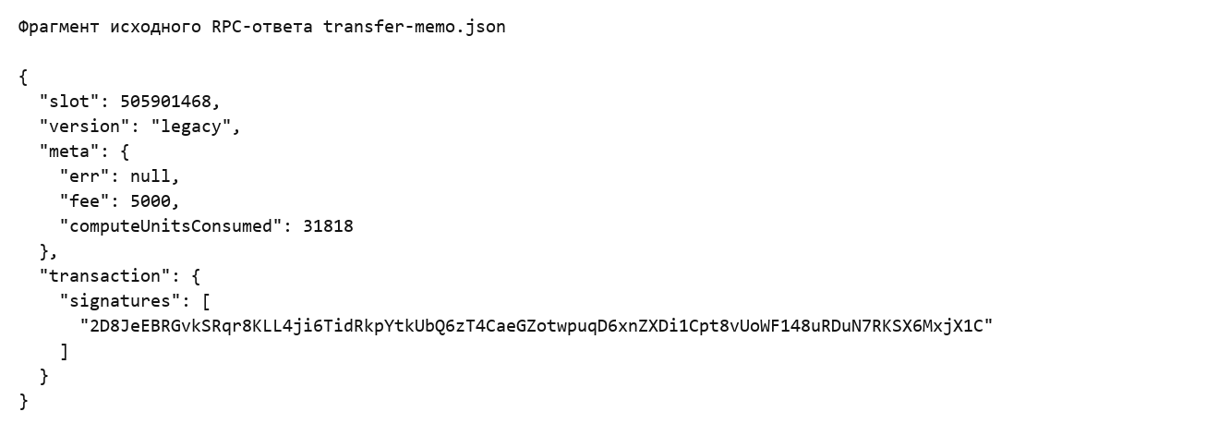
Рисунок 3 — Фрагмент исходных данных RPC для перевода с Memo.

4. Accounts
Во втором переводе в accountKeys четыре адреса: A, B, System Program и Memo Program. Signer означает, что аккаунт подписал транзакцию. Writable означает, что его данные можно изменить. У A стоят оба признака, у B только writable.
№ | Адрес / объект | Writable | Signer
0 | GthSheRw2tjCYCzq7sft6mZxZVDh8qN7JfvmGuce6V67 — отправитель | true | true
1 | CySviauxxDzwVKTL2auhgo4XuJLt3w7VfxKawvAQYB1N — получатель | true | false
2 | 11111111111111111111111111111111 — System Program | false | false
3 | MemoSq4gqABAXKb96qnH8TysNcWxMyWCqXgDLGmfcHr — Memo Program | false | false
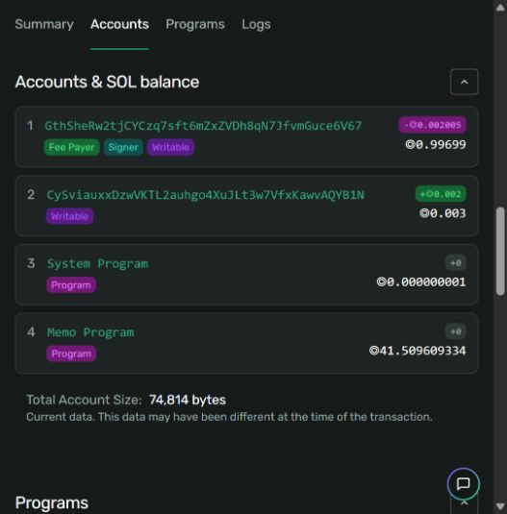
Рисунок 4 — Четыре account keys транзакции с Memo.

5. Instructions и Programs
Во втором переводе две инструкции. Сначала System Program перевела 2 000 000 lamports с A на B. Затем Memo Program проверила текст и подпись A и записала заметку в журнал. Дополнительных внутренних инструкций нет. В первом переводе была только одна инструкция Transfer.
№ | Program | Назначение
#1 | System Program | Transfer — перевод 0,002 SOL
#2 | Memo Program | Memo — проверка подписи и запись заметки в журнал
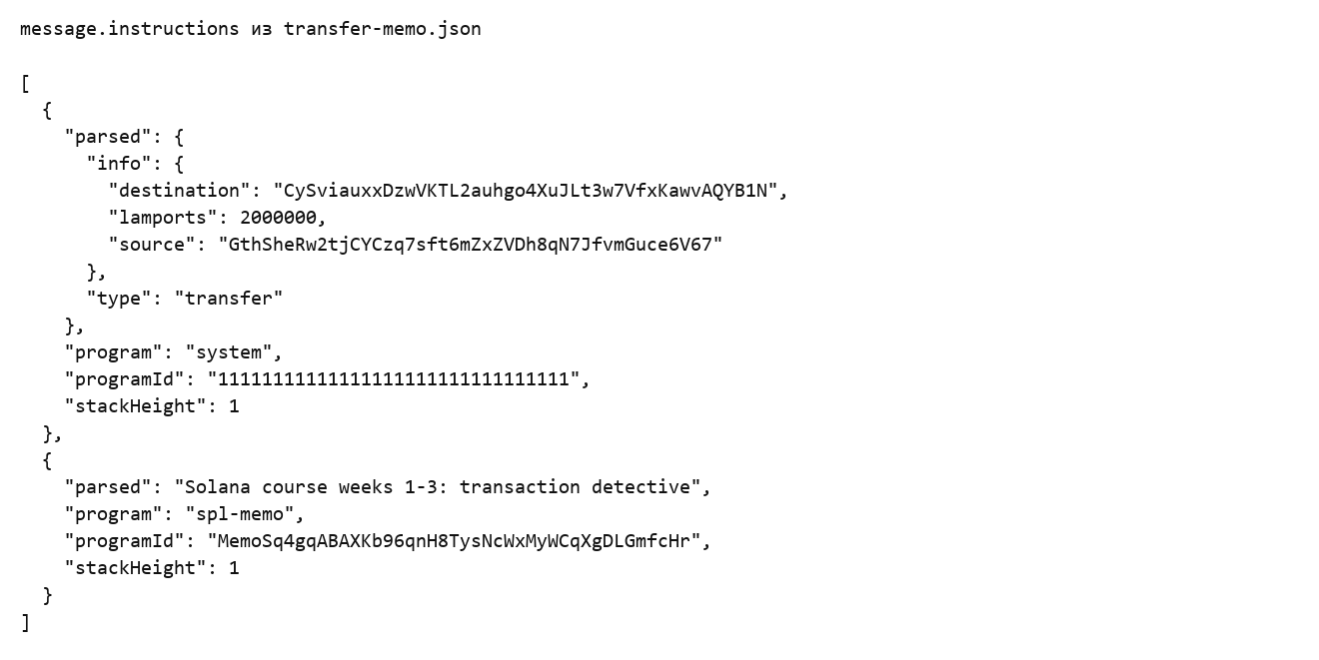
Рисунок 5 — Обе инструкции из сохранённого RPC-ответа.

Итоговый разбор
В этих переводах аккаунты показывают участников и программы, а инструкции — что именно нужно сделать. В обоих случаях A подписал транзакцию и оплатил комиссию. Во втором переводе его баланс уменьшился с 998 995 000 до 996 990 000 lamports. Баланс B вырос с 1 000 000 до 3 000 000 lamports. Комиссия каждого перевода — 5 000 lamports. Первый потратил 150 compute units, второй — 31 818. Одинаковая комиссия в этих двух случаях не означает, что так будет всегда.

Вывод
Я разобрал два настоящих перевода в Devnet. Нашёл отправителя, получателя, программы и инструкции, проверил комиссию и изменения балансов. Оба перевода прошли. Их можно открыть по ссылкам ниже, а данные RPC сохранены вместе с проектом.
Первый перевод в Explorer
Перевод с Memo в Explorer

